Паспорти лоињаи ШДБХ №4:
Сохтмони инфрасохтори аввалияи МОИ «Суѓд»

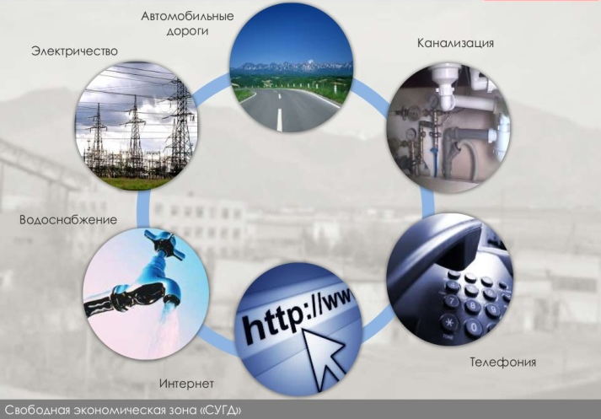 | Масоњати умумї - 320 Га  Бино ва иншоотњои сохташуда дар ҳудуди МОИ -110 Га  Шумораи субъектњои иќтисодии МОИ – 30 адад  Масофа:  - то маркази ш. Хуљанд – 8 км  - то сарњади Ўзбекистон – 70 км  Роњи наќлиёт – Дастрасии мустаќим ба шоњроњи байналмиллалї

1 | Номгўи лоиња | Сохтмони инфрасохтори аввалияи МОИ «Суѓд»
2 | Соња | инфрасохтор
3 | Самти татбиќи лоиња | инфрасохтор
4 | Макони татбиќи лоиња (Суроѓаи љойгиршавї) | вилояти Суѓд, шањри Хуљанд, минтаќаи саноатии љанубї-ѓарбӣ
5 | Арзиши эњтимолии лоиња бо доллари ИМА | 26 300 000
6 | Мўњлати тахминии татбиќи лоиња | Сохтмон: 1 сол,  истифодабарї: 25 сол.
7 | Мўњлати эњтимолии харљбарории лоиња | 15 сол
8 | Тавсифи мухтассари лоиҳа | Марњилаи аввал (10 млн. доллари ИМА):  - Сохтмони иншоотњои идораи амнияту оташнишонї ва муҷаҳҳазгардонии онњо бо воситаҳои алоќаи шабакаи умумӣ ва лавозимоти муњофизат.  - Сохтмони бинои маъмурї.  - Барќарорсозии истгоњи обкашї, системаи обпарто ва ќисми шабаки корезии мављудбуда.  Марњилаи дуввум (16,3 млн. доллари ИМА):  - Ободгардонї, муљањазгардонї ва аз лиҳози инфрасохтори барои истифодаи маъмуриву истеҳсолӣ омода намудани тамоми ҳудуди МОИ-и Суѓд, аз љумла сохтмони коллеторњои зеризаминї барои гузаронидани шабакањои комуникатсионї (газ, об, нерӯи барќ, корез, алоќа ва ѓ.)  - сохтмони зеристгоњи нави барќии «Ѓарбї» бо тавоноии 135 мВт.
9 | Маќсад ва вазифањои лоиња | Минтаќаи озоди иќтисодии Суѓд дар асоси ќарори Њукумати Љумњурии Тољикистон аз 2 майи соли 2008, №277 таъсис дода шудааст. Бо маќсади таъмини фаъолияти самарабахши Минтаќаи озоди иќтисодии Суѓд аз љониби маъмурияти он Барномаи чорабинињои аввалиндараља ва афзалиятнок тањия гардид, ки сохтмони инфрасохтори аввалияи МОИ «Суѓд» аз ќабили ин чорабинњо ба њисоб меравад.
10 | Иштироки давлат | - пешнињоди њуќуќи истифодаи инфрасохтори лоињавї то ба мўњлати нињоии амали созишномаи ШДБХ
11 | Иштироки шарики хусусї | -Маблаѓгузории лоињаи ШДБХ аз њисоби маблаѓњои шахсї ва ё дигар маблаѓњои љалбшаванда;  - Истифода ва идоракунї, аз љумла таъмини коршоямї ва фаъолияти самарбахши инфрасохтор;
12 | Намуди созишнома/ шакли ШДБХ | Сохтмон, истифодабарї ва супоридан
13 | Ташаббускори лоиҳа (Шарики давлатї) | Вазорати рушди иќтисод ва савдои Љумњурии Тољикистон
14 | Суроѓаи ташаббускори лоиҳа ва маълумот барои тамос | шањри Душанбе, куч. Бохтар 37  Тел: (992 37) 227-34-34  Факс: (992 37) 221-94-63

